**人教版物理九年级 同步练习**

21.2电磁波的海洋

一、填空题

1. 打开收音机,转动选台的旋钮，调到一个没有电台的地方,使收音机收不到电台的广播,然后开大音量。如图所示,让电池的负极与一把锉刀良好接触，正极连接一根导线 ,拿着导线头,让它与锉刀接触,并在锉面上滑动,这时收音机会发出“喀喀”的声音,收音机发出声音,说明它接收到了由锉刀组成的电路发出的 。由此可见，当电路中有 ,就会有电磁波向外传播。

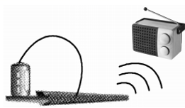  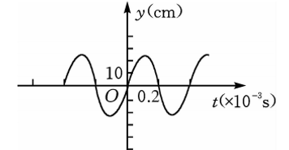

1题图 2题图 3题图

2. Wi-Fi是将电脑、手机与互联网以无线方式连接的技术，可进行信息、文件等材料的无线传输,此过程中各种信息是靠 来传输的,它在真空中的传播速度是 。

3.如图所示是某电磁波的波形图。观察此图可以知道该电磁波的周期是 s,所以波形振动的频率是 Hz,在真空中此波传播的波长是 m。

4.汽车上的GPS定位导航系统是利用 (选填“超声波”或“电磁波”)进行定位和导航的,该波 (选填“能”或“不能”)在真空中传播。

5. 2018年5月21日，我国成功发射“鹊桥”号中继卫星。某时刻如图所示,地面测控中心与“鹊桥”相距约46万公里，“鹊桥”与月球背面相距约6.5万公里，它们之间是利用 通讯的,测控中心发出的指令通过“鹊桥”到达月球背面,大约需要 S。

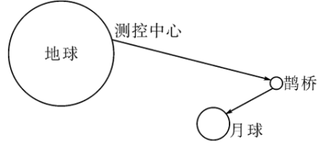 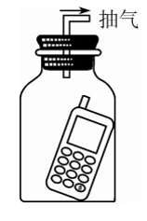 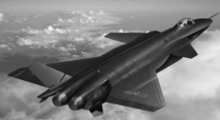

5题图 6题图 7题图

6.如图所示,将手机置于封闭的玻璃瓶内,把瓶内的空气用抽气机抽走,使之成为真空,再拨打该手机号码,发现手机屏幕上显示有来电,但却听不到提示音,这说明 。

7.如图，“歼-20”是我国自主研发的一种新型的“隐形战机”，它的机身材料和涂层对雷达发射的 (选填“超 声波”或“电磁波”)具有良好的吸收作用。当它加速上升时，飞行员的机械能 (选填“增大”“减小”或“不变")。

8.在地球上，驾驶员利用“倒车雷达”来判断车与物体间的距离，利用了声可以传播 ，在月球上，表面为真空，真空不能传声，宇航员不能直接交流而要靠电磁波互相联系，其中的道理是 。

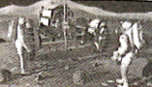 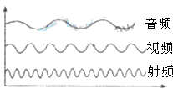

8题图 9题图

9.电磁波在真空中的传播速度大小为________ m/s；如图所示是表示音频、视频和射频三种信号波形图，其中频率最低的是________信号。

10.电磁波是一个大家族，红外线、可见光、紫外线、X射线、γ射线等，都是家族中的成员。其中，用来检测金属中是否有缺陷的是__________，家用电器的遥控器发出的“光”是__________。

二、单项选择题

11.下列过程中不能产生电磁波的是（ ）

A.打开或者关闭电灯时 B.电炉在正常工作时

C.电冰箱的电路接通或断开时 D.雷雨天闪电发生时

12.关于电磁波，下列说法正确的是（ ）

A.光波不是电磁波 B.电磁波能传递信息

C.电磁波不能在真空中传播 D.电磁波看不见、摸不着,但能听得见

13.已知真空中电磁波的波长λ微波>λ红外线>λ紫外线，则它们的频率（ ）

A. f微波=f红外线=f紫外线 B. f微波> f红外线> f紫外线

C. f微波<f红外线< f紫外线 D. f紫外线<f微波<f红外线

14.下列有关声和电磁波的说法正确的是( )

A.光信号在光导纤维中以声音的速度传播

B.高速公路旁的房屋装有隔音窗,是为了防止噪声的产生

C.养蜂人通过听到蜜蜂的“嗡嗡”声,判断蜜蜂是否采了蜜

D.固定电话既有发射电磁波的功能，又有接收电磁波的功能

15.关于电磁波的叙述，下列说法中不正确的是（ ）

A.电磁波可以传播信息 B.不同波长的电磁波在空气中传播的速度不同

C.电磁波传播不需要介质 D.当电磁辐射达到--定强度,也会造成电磁污染

16. (盐城中考)4月22日,“天舟一号”与“天宫二号”成功对接，地面.上科技人员控制对接过程是利用（ ）

A.超声波 B.微波 C.次声波 D.紫外线

17.如图所示是-台收音机的屏板，当向右调指针(图中黑块)时,所接收的电磁波( )

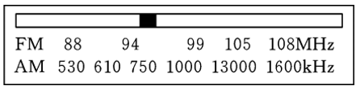

A.频率变大,波长变大 B.频率变大,波长变小

C.频率变大,波长不变 D.频率变小,波长变大

18.使用蓝牙耳机接听手机来电,信号传输示意图如图所示,蓝牙通信的电磁波( )

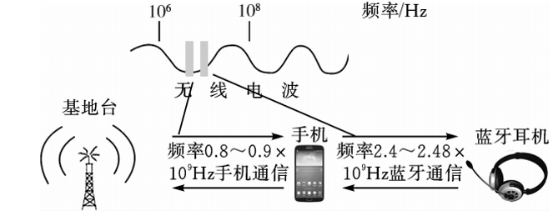

A.是蓝光 B.波长比手机通信的电磁波短

C.在真空中传播速度为340 m/s D.在真空中传播速度比手机通信的电磁波小

19.为了减少电磁污染对我们生活的影响，以下做法中正确的是（ ）

A.禁止在市区建设移动通信基站 B.把家用电器集中安放在厨房

C.避免长时间使用手机 D.使用电器时，离电器越近，受电磁波的辐射越小

20.手机已经成为一种人们沟通和交流的常用工具。下列关于手机的说法中正确的是( )

A.手机是利用超声波来传递信息的

B.给手机充电时，化学能转化为电能

C.手机摄像的镜头相当于一个凹透镜

D.手机掉入水中不要立即开机，是因为手机浸水后立即开机电路可能发生短路

参考答案

1.电磁波；迅速变化的电流

2.电磁波；3×108m/s

3.0.4×10-3；2.5×103；1.2×105

4.电磁波；能

5.电磁波 ；1.75

6.电磁波可以在真空中传播，声波不能在真空中传播

7.电磁波；增大

8.信息；声音的传播需要介质，电磁波的传播不需要介质

9.3.0×108 ；音频

10.γ射线；红外线

11.B 12.B 13.C 14.C 15.B

16. B 17.B 18.B 19.C 20.D